Resolución del Pleno del Instituto de Transparencia, Acceso a la Información Pública y Protección de Datos Personales del Estado de México y Municipios, con domicilio en Metepec, Estado de México, a veintiocho de agosto de dos mil diecinueve.

VISTO el expediente electrónico formado con motivo del recurso de revisión número 05185/INFOEM/IP/RR/2019, interpuesto por el C. xxxxxxxxxxxxxxxxxxxxxxxxxxxxxx en lo sucesivo el Recurrente, en contra de la falta de respuesta del Ayuntamiento de Metepec, en lo subsecuente el Sujeto Obligado, se procede a dictar la presente resolución.

A N T E C E D E N T E S D E L A S U N T O
PRIMERO. De la Solicitud de Información.
Con fecha nueve de mayo de dos mil diecinueve, el Recurrente, presentó a través del Sistema de Acceso a la Información Mexiquense (SAIMEX) ante el Sujeto Obligado, solicitud de acceso a la información pública, registrada bajo el número de expediente 00244/METEPEC/IP/2019, mediante la cual solicitó información en el tenor siguiente:

“Solicito saber el municipio, como estado de la república mexicana donde residen los siguientes servidores públicos, como asesores de confianza a su cargo de la Presidenta Municipal, del Secretario del Ayuntamiento, Regidores, Contralora Municipal, Defensor Municipal de Derechos Humanos y Directores. También el sueldo neto que perciben. Nivel de estudios, en que centros educativos estudiaron, en caso de contar con cédula profesional hacer mención de la misma, monto neto del fondo fijo que se les asigna cada mes y en que se destina el mismo (lugares o artículos específicos).” [Sic]

MODALIDAD DE ENTREGA: A través del SAIMEX.

SEGUNDO. De la Solicitud de Aclaración.
En el expediente electrónico SAIMEX, se observa que el Sujeto Obligado solicitó aclaración el día dieciséis de mayo de dos mil diecinueve, consistente en lo siguiente:

“Folio de la solicitud: 00244/METEPEC/IP/2019

Con fundamento en el articulo 159 de la Ley de Transparencia y Acceso a la Información Pública del Estado de México y Municipios, se le requiere para que dentro del plazo de diez días hábiles realice lo siguiente:

Con fundamento en el artículo 159 de la Ley de Transparencia y Acceso a la Información Pública del Estado de México y Municipios, y en relación a su solicitud con número de folio 00244/METEPEC/IP/2019 mediante la cual requiere: “solicito saber el municipio, como estado de la república mexicana donde residen los siguientes servidores públicos, como asesores de confianza a su cargo de la Presidenta Municipal, del Secretario del Ayuntamiento, Regidores, Contralora Municipal, Defensor Municipal de Derechos Humanos y Directores. También el sueldo neto que
perciben. Nivel de estudios, en que centros educativos estudiaron, en caso de contar con cédula profesional hacer mención de la misma, monto neto del fondo fijo que se les asigna cada mes y en que se destina el mismo (lugares o artículos específicos).” SIC Se le solicita respetuosamente: 1. Corrija la información que requiere cuando señala “municipio, como estado de la república mexicana donde residen los siguientes servidores públicos” pues para este sujeto obligado los datos proporcionados resultan ser relacionados como información confidencial al hacer referencia a los datos personales de los servidores públicos en mención. 2.- Aclare y/o especifique la información que requiere cuando señala “monto neto del fondo fijo que se les asigna cada mes y en que se destina el mismo (lugares o artículos específicos)” Lo anterior para, en caso de proceder, atender eficazmente su requerimiento. En caso de que no se desahogue el requerimiento señalado dentro del plazo citado se tendrá por no presentada la solicitud de información, quedando a salvo sus derechos para volver a presentar la solicitud, lo anterior con fundamento en el artículo 159 de la Ley invocada.

En caso de que no se desahogue el requerimiento señalado dentro del plazo citado se tendrá por no presentada la solicitud de información, quedando a salvo sus derechos para volver a presentar la solicitud, lo anterior con fundamento en el artículo 159 de la Ley invocada.

ATENTAMENTE
Alberto Daniel García Curiel” (Sic)

Asimismo, se aprecia que el treinta y uno de mayo del año en curso, el Sujeto Obligado informó que el Recurrente no presentó aclaración, indicando que quedan a salvo los derechos del particular para volver a presentar su solicitud, de conformidad con lo siguiente:

“Folio de la solicitud: 00244/METEPEC/IP/2019

Con fundamento en el articulo 159, tercer párrafo de la Ley de Transparencia y Acceso a la Información Pública del Estado de México y Municipios, se le hace de su conocimiento que se tiene por no presentada la solicitud de aclaración citada al rubro, en virtud de que

No presento aclaración complementación o corrección de datos de la solicitud

quedando a salvo sus derechos para volverla a presentar. En virtud de lo anterior, se archiva la presente solicitud como concluida Se hace de su conocimiento que tiene derecho de interponer recurso de revisión dentro del plazo de 15 días hábiles contados a partir de la fecha en que se realice la notificación vía electrónica, a través del SAIMEX.

ATENTAMENTE” (sic).

TERCERO. Del recurso de revisión.
Inconforme con la solicitud de aclaración emitida por el Sujeto Obligado, el Recurrente interpuso el recurso de revisión, en fecha seis de junio de dos mil diecinueve, el cual fue registrado en el sistema electrónico con el expediente número 05185/INFOEM/IP/RR/2019, en el cual arguye, las siguientes manifestaciones:
- Acto Impugnado:
“Respuesta deficiente"(sic)
- Razones o Motivos de Inconformidad:
“Se solicito de manera CLARA Y CONCRETA DE LOS SUELDOS, DEL PERSONAL QUE LABORA EN PRESIDENCIA MUNICIPAL, REGIDURÍAS, SINDICATURA COMO DIRECCIONES DEL H. AYUNTAMIENTO DE METEPEC, IGUALMENTE LUGARES DE ORIGEN O DONDE RESIDEN LOS SUJETOS OBLIGADOS.” (sic)

CUARTO. Del turno del recurso de revisión.
Medio de impugnación que le fue turnado a la Comisionada Zulema Martínez Sánchez, por medio del sistema electrónico en términos del numeral 185 fracción I de la Ley de Transparencia y Acceso a la información Pública del Estado de México y Municipios, del cual recayó acuerdo de admisión en fecha doce de junio del año en curso, determinándose en él, un plazo de siete días para que las partes manifestaran lo que a su derecho corresponda en términos del numeral ya citado.

QUINTO. De la etapa de instrucción.
Una vez transcurrido el término legal referido, de las constancias que obran en el SAIMEX, se advierte que el Sujeto Obligado, en fecha veintiséis de junio de dos mil diecinueve, presentó su informe justificado el cual, en aras de generar certeza jurídica sobre las actuaciones que obran en el expediente electrónico, y con fundamento en la fracción III del artículo 185 de la Ley de Transparencia y Acceso a la Información Pública del Estado de México y Municipios, fue puesto a disposición del Recurrente mediante acuerdo de fecha veintisiete de junio del año en curso, para que en un plazo de tres días manifestara lo que a su derecho conviniera.

Por su parte, el Recurrente rindió sus manifestaciones en el presente recurso de revisión, en fecha treinta de junio de dos mil diecinueve, remitiendo el archivo electrónico “saimex 1.gif”. Finalmente se advierte de las constancias que integran el presente expediente, que no existe prueba alguna que deba desahogarse.

Así, en fecha tres de julio de dos mil diecinueve, mediante acuerdo de la Comisionada Zulema Martínez Sánchez, una vez transcurrido el plazo otorgado a las partes para que manifestaran lo que a su derecho conviniera, ofrecieran pruebas que estimaran convenientes y rindieran alegatos, se decretó el cierre de instrucción, en términos del artículo 185 Fracción VI de la Ley de Transparencia y Acceso a la Información Pública del Estado de México y Municipios, iniciando el término legal para dictar resolución definitiva del asunto.

SEXTO. De la ampliación del término para resolver.
En fecha siete de agosto de dos mil diecinueve, se amplió el término para resolver el presente recurso de revisión en términos del artículo 181 párrafo tercero de la Ley de Transparencia y Acceso a la Información Pública del Estado de México y Municipios por un plazo de quince días hábiles.

C O N S I D E R A N D O

PRIMERO. De la competencia.
Este Instituto de Transparencia, Acceso a la Información Pública y Protección de Datos Personales del Estado de México, es competente para conocer y resolver el presente recurso de revisión interpuesto por el Recurrente conforme a lo dispuesto en los artículos 6, apartado A, fracción IV de la Constitución Política de los Estados Unidos Mexicanos, 5, párrafos vigésimo segundo, vigésimo tercero y vigésimo cuarto fracción IV de la Constitución Política del Estado Libre y Soberano de México, 1, 2 fracción II, 13, 29, 36 fracciones II y III, 176, 178, 179 fracción I, 181 párrafo tercero, 182, 185, 188 y 194 de la Ley de Transparencia y Acceso a la Información Pública del Estado de México y Municipios, 9 fracciones I, XXIV, 11 y 14 fracción I del Reglamento Interior del Instituto de Transparencia, Acceso a la Información Pública y Protección de Datos Personales del Estado de México.

SEGUNDO. Sobre los alcances del recurso de revisión.
Derivado de la impugnación realizada, es menester señalar que el recurso de revisión inmerso en la Ley de Transparencia vigente en la entidad, tiene el fin y alcance que señalan los numerales 176, 179, 181 párrafo cuarto, 194 y 195 y demás aplicables de la Ley de Transparencia y Acceso a la Información Pública del Estado de México y Municipios vigente, el cual será analizado conforme a las actuaciones que obren en el expediente electrónico, con la finalidad de reparar cualquier posible afectación al derecho de acceso a la información pública y garantizando el principio rector de máxima publicidad.

TERCERO. De las causas de improcedencia.
En el procedimiento de acceso a la información y de los medios de impugnación de la materia, se advierten diversos supuestos de procedibilidad que deben estudiarse con la finalidad de dar cumplimiento a los principios de legalidad y objetividad inmersos en el artículo 9 de Ley de Transparencia y Acceso a la Información Pública del Estado de México y Municipios, en correlación con la seguridad jurídica que debe generar lo actuado ante este Organismo garante.

Por lo anterior, es una facultad legal entrar al estudio de las causas de improcedencia que hagan valer las partes o que se adviertan de oficio por este Resolutor y por ende objeto de análisis previo al estudio de fondo del asunto; presupuestos procesales de inicio o trámite de un proceso que dotan de seguridad jurídica las resoluciones, máxime que es una figura procesal adoptada en la ley de la materia, la cual permite dilucidar alguna causal que impida el estudio y resolución, cuando una vez admitido el recurso de revisión se advierta una causa de improcedencia que permita sobreseerlo, sin estudiar el fondo del asunto.

Así las cosas, en la especie, no se actualiza ninguna causa de improcedencia de las referidas en el artículo 191 de la Ley de Transparencia y Acceso a la Información Pública del Estado de México y Municipios, encontrándose actualizados todos los presupuestos procesales para atender el fondo del asunto, en los términos del considerando posterior.

CUARTO. Estudio y resolución del asunto.
El análisis y resolución del presente recurso, se funda en el contenido íntegro de las actuaciones que obran en el expediente electrónico, para así estar en posibilidad este Órgano Colegiado de dictar el fallo correspondiente conforme a derecho, tomando en consideración los elementos aportados por las partes y respetando en todo momento al principio de máxima publicidad consagrado en nuestra Constitución Federal, Local y demás leyes aplicables en la materia, así como en los tratados internacionales en los que el Estado Mexicano sea parte, en concordancia con el párrafo tercero del artículo 1 de la Constitución Federal y el diverso 8 de la Ley de Transparencia local.

Con el propósito de resolver el presente medio de impugnación, es conveniente recordar que el Recurrente solicitó al Sujeto Obligado que se le proporcionara lo siguiente:

“Solicito saber el municipio, como estado de la república mexicana donde residen los siguientes servidores públicos, como asesores de confianza a su cargo de la Presidenta Municipal, del Secretario del Ayuntamiento, Regidores, Contralora Municipal, Defensor Municipal de Derechos Humanos y Directores. También el sueldo neto que perciben. Nivel de estudios, en que centros educativos estudiaron, en caso de contar con cédula profesional hacer mención de la misma, monto neto del fondo fijo que se les asigna cada mes y en que se destina el mismo (lugares o artículos específicos).” (sic)

Una vez analizada la solicitud de información referida, podemos determinar que objetivamente el Recurrente, peticiona de los Asesores de Confianza, Presidenta Municipal, Secretario del Ayuntamiento, Regidores, Contralora Municipal, Defensor Municipal de Derechos Humanos y Directores, lo siguiente:

- Lugar de residencia.
- Sueldo neto que perciben
- Nivel de estudios, en que centros educativos estudiaron, en caso de contar con cédula profesional hacer mención de la misma.
- Monto neto del fondo fijo que se les asigna cada mes y en que se destina el mismo (lugares o artículos específicos).

Por lo que el Sujeto Obligado emitió el Requerimiento de Aclaración a la Solicitud de información, a través del cual medularmente el Jefe de la Unidad de Transparencia del Sujeto Obligado solicita se corrija la información que requiere cuando señala “municipio, como estado de la república mexicana donde residen los siguientes servidores públicos” pues para este sujeto obligado los datos proporcionados resultan ser relacionados como información confidencial al hacer referencia a los datos personales de los servidores públicos en mención. De igual forma solicita se aclare y/o especifique la información que requiere cuando señala “monto neto del fondo fijo que se les asigna cada mes y en que se destina el mismo (lugares o artículos específicos)”. Lo anterior con la finalidad de atender eficazmente su requerimiento.

Ante la omisión del Recurrente en manifestarse sobre la solicitud de aclaración formulada por el Sujeto Obligado, el Jefe de la Unidad de Transparencia, le comunicó que, en virtud de que NO presentó aclaración complementación o corrección de datos de la solicitud, con fundamento en el artículo 159, tercer párrafo de la Ley de Transparencia y Acceso a la Información Pública del Estado de México y Municipios, se le hace de su conocimiento que se tiene por no presentada la solicitud de aclaración citada al rubro, quedando a salvo sus derechos para volverla a presentar.

En virtud de lo anterior, se archivó la presente solicitud como concluida y se le hizo de su conocimiento que tenía derecho de interponer recurso de revisión dentro del plazo de 15 días hábiles contados a partir de la fecha en que se realice la notificación vía electrónica, a través del SAIMEX.

Así las cosas, ante la omisión del Recurrente en desahogar la solicitud de aclaración emitida por el Sujeto Obligado, en el que le requirió precisar, se corrija la información que requiere cuando señala “municipio, como estado de la república mexicana donde residen los siguientes servidores públicos” y se aclare y/o especifique la información que requiere cuando señala “monto neto del fondo fijo que se les asigna cada mes y en que se destina el mismo (lugares o artículos específicos)”, se procede al análisis del marco normativo atribuible al Sujeto Obligado en base a lo siguiente.

En este sentido, el artículo 159 de la Ley en la materia, estipula que la solicitud se tendrá por no presentada cuando los solicitantes no atiendan el requerimiento de información adicional, salvo que en la solicitud inicial se aprecien elementos que permitan identificar la información requerida, quedando a salvo los derechos del particular para volver a presentar su solicitud, y para el caso de requerimientos parciales no desahogados, se tendrá por presentada la solicitud por lo que respecta a los contenidos de información que no formaron parte del requerimiento cuyo contenido es del tenor literal que enseguida se cita:

Artículo 159. Cuando los detalles proporcionados para localizar los documentos resulten insuficientes, incompletos o sean erróneos, la Unidad de Transparencia podrá requerir al solicitante, por una sola vez y dentro de un plazo que no podrá exceder de cinco días hábiles contados a partir de la presentación de la solicitud, para que, en un término de hasta diez días hábiles, indique otros elementos que complementen, corrijan o amplíen los datos proporcionados o bien, precise uno o varios requerimientos de información.

En este requerimiento interrumpirá el plazo de respuesta establecido en el artículo 163 de la presente Ley, por lo que comenzará a computarse nuevamente al día siguiente del desahogo por parte del particular. En este caso, el sujeto obligado atenderá la solicitud en los términos en que fue desahogado el requerimiento de información adicional.

La solicitud se tendrá por no presentada cuando los solicitantes no atiendan el requerimiento de información adicional, salvo que en la solicitud inicial se aprecien elementos que permitan identificar la información requerida, quedando a salvo los derechos del particular para volver a presentar su solicitud.

En el caso de requerimientos parciales no desahogados, se tendrá por presentada la solicitud por lo que respecta a los contenidos de información que no formaron parte del requerimiento.
(Énfasis añadido)

Asimismo, esta Ponencia considera que el Sujeto Obligado debió brindar al ciudadano el derecho de acceso a la información, ya que de las evidencias anteriores se desprende que la solicitud primigenia se identifican elementos evidentes a la información requerida; tan es el caso que, el Sujeto Obligado únicamente solicitó: … 1. Corrija la información que requiere cuando señala “municipio, como estado de la república mexicana donde residen los siguientes servidores públicos”, y Aclare y/o especifique la información que requiere cuando señala “monto neto del fondo fijo que se les asigna cada mes y en que se destina el mismo (lugares o artículos específicos)…”

Por lo que en el marco del derecho de acceso a la información pública, la figura de la negativa de la información brinda al ciudadano la oportunidad de inconformarse en los casos en que estime violentado su derecho; en consecuencia, resulta indispensable subrayar que el derecho de acceso a la información pública, implica que cualquier persona conozca la información contenida en los documentos que se encuentren en los archivos de los Sujetos Obligados, conforme a los artículos 4, 12, 24 último párrafo y 160 de la Ley local en la materia, que a la letra citan:

“Artículo 4. El derecho humano de acceso a la información pública es la prerrogativa de las personas para buscar, difundir, investigar, recabar, recibir y solicitar información pública, sin necesidad de acreditar personalidad ni interés jurídico.
Toda la información generada, obtenida, adquirida, transformada, administrada o en posesión de los sujetos obligados es pública y accesible de manera permanente a cualquier persona, en los términos y condiciones que se establezcan en los tratados internacionales de los que el Estado mexicano sea parte, en la Ley General, la presente Ley y demás disposiciones de la materia, privilegiando el principio de máxima publicidad de la información. Solo podrá ser clasificada excepcionalmente como reservada temporalmente por razones de interés público, en los términos de las causas legítimas y estrictamente necesarias previstas por esta Ley.
Los sujetos obligados deben poner en práctica, políticas y programas de acceso a la información que se apeguen a criterios de publicidad, veracidad, oportunidad, precisión y suficiencia en beneficio de los solicitantes.
Artículo 12. Quienes generen, recopilen, administren, manejen, procesen, archiven o conserven información pública serán responsables de la misma en los términos de las disposiciones jurídicas aplicables.
Los sujetos obligados sólo proporcionarán la información pública que se les requiera y que obre en sus archivos y en el estado en que ésta se encuentre. La obligación de proporcionar información no comprende el procesamiento de la misma, ni el presentarla conforme al interés del solicitante; no estarán obligados a generarla, resumirla, efectuar cálculos o practicar investigaciones.
(…)
Artículo 24.
(…)
Los sujetos obligados solo proporcionarán la información pública que generen, administren o posean en el ejercicio de sus atribuciones.”
(…)
Artículo 160. Los sujetos obligados deberán otorgar acceso a los documentos que se encuentren en sus archivos o que estén obligados a documentar de acuerdo con sus facultades, competencias o funciones en el formato que el solicitante manifieste, de entre aquellos formatos existentes, conforme a las características físicas de la información o del lugar donde se encuentre así lo permita.
En caso que la información solicitada consista en bases de datos se deberá privilegiar la entrega de la misma en formatos abiertos.”
(Sic).

Así que la obligación de los Sujetos Obligados de dar acceso a la información pública que generen, administren o posean, se tendrá por cumplida cuando el solicitante tenga a su disposición la información requerida, o cuando realice la consulta de la misma en el lugar que ésta se localice, de acuerdo a lo señalado por el artículo 166 de la Ley local en la materia, que se reproduce de la siguiente forma:
Artículo 166. La obligación de acceso a la información pública se tendrá por cumplida cuando el solicitante tenga a su disposición la información requerida, o cuando realice la consulta de la misma en el lugar en el que ésta se localice.

De lo anterior, conforme a las acciones del Sujeto Obligado, se establece que éste vulnera el derecho de acceso a la información pública del Recurrente, toda vez que no entrega respuesta a la solicitud de información presentada, de conformidad a lo establecido en los artículos 24 fracción XI, y 166 de la ley local en la materia, y que señalan:

Artículo 24. Para el cumplimiento de los objetivos de esta Ley, los sujetos obligados deberán cumplir con las siguientes obligaciones, según corresponda, de acuerdo a su naturaleza:
(...)
XI. Dar acceso a la información pública que le sea requerida, en los términos de la Ley General, esta Ley y demás disposiciones jurídicas aplicables;

Posteriormente, el Recurrente en sus razones o motivos de inconformidad, arguye que: “Se solicito de manera CLARA Y CONCRETA DE LOS SUELDOS, DEL PERSONAL QUE LABORA EN PRESIDENCIA MUNICIPAL, REGIDURÍAS, SINDICATURA COMO DIRECCIONES DEL H. AYUNTAMIENTO DE METEPEC, IGUALMENTE LUGARES DE ORIGEN O DONDE RESIDEN LOS SUJETOS OBLIGADOS.”

Por otra parte, el Sujeto Obligado, al momento de rendir su Informe Justificado, anexó un oficio suscrito por el Jefe de la Unidad de Transparencia del Sujeto Obligado, en el que, medularmente, informa que en consideración a la solicitud de información en donde el recurrente desea conocer “el municipio, como estado de la república mexicana donde residen los siguientes servidores públicos”, de conformidad con el artículo 143 de la Ley de la materia, se considera como información confidencial, por tratarse de información personal de los servidores públicos enlistados en la solicitud, cuya titularidad pertenece únicamente al dueño de los datos personales y no abona a la transparencia o al derecho de acceso a la información pública.

En el mismo sentido manifiesta que no resulta fundado el acto que se impugna ni los motivos de inconformidad establecidos, ya que, al no emitir respuesta, esta no puede ser considerada como deficiente.

Asimismo, hace del conocimiento de Recurrente que tanto las percepciones recibidas por los servidores públicos como la información curricular, podrá ser consultada en las ligas electrónicas que remite para tal efecto, como se puede advertir a continuación:

De lo anterior, al analizar el contenido de las ligas electrónicas remitidas mediante informe justificado encontramos lo siguiente:

Respecto de la liga electrónica https://www.ipomex.org.mx/ipo3/lgt/indice/METEPEC/art_92_viii/1.web, correspondiente a las percepciones recibidas por los servidores públicos se advierte lo siguiente:

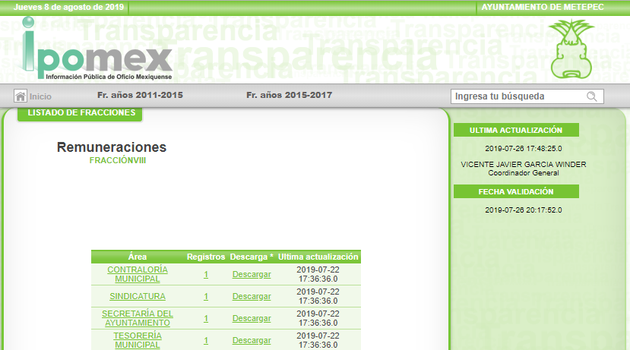







Asimismo, respecto de la liga electrónica https://www.ipomex.org.mx/ipo3/lgt/indice/METEPEC/art_92_xxi/1/0/.web#goTo, correspondiente a la información curricular, se advierte lo siguiente:
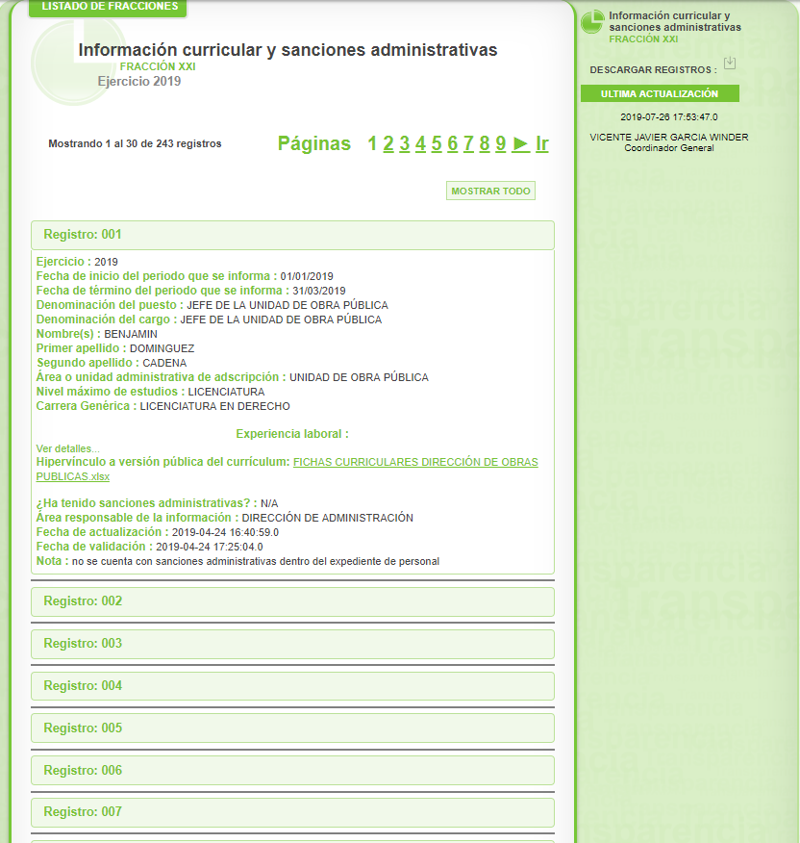

En el mismo sentido respecto a la liga electrónica http://www.metepec.gob.mx/pagina/presidenta.php encontramos lo siguiente:

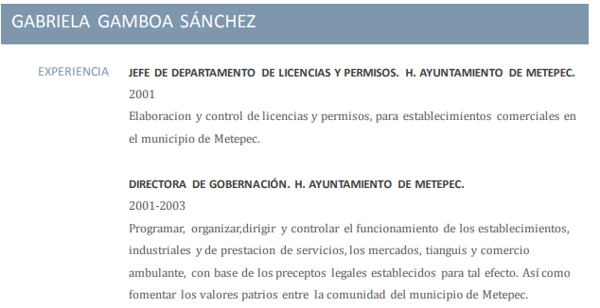
En ese orden de ideas, es de precisar que se obvia el análisis de la competencia por parte del Sujeto Obligado, para generar, administrar o poseer la información solicitada, dado que éste ha asumido la misma, en razón de que mediante informe justificado, remite diferente ligas electrónicas de las cuales se puede advertir la información relativa al sueldo y currículos, por lo tanto, el hecho de que El Sujeto Obligado haya intentado otorgar lo solicitado al Recurrente, comprueba fehacientemente que dicha autoridad acepta que la genera, posee y/o administra, en ejercicio de sus funciones de derecho público, es decir, no niega la existencia de la información solicitada, por el contrario, se pronuncia respecto de la información requerida, es por ello que se reitera, se asume que posee la información; por lo tanto, el estudio en específico se obvia dado que a nada práctico llevaría el alcance del mismo.

De hecho, el estudio de la naturaleza jurídica de la información pública solicitada, tiene por objeto determinar si ésta la genera, posee o administra El Sujeto Obligado; sin embargo, en aquellos casos en que éste la asume, implica en automático que la genera, posee o administra; por consiguiente, a nada práctico nos conduciría su estudio, ya que se insiste la información pública solicitada, ya fue asumida por El Sujeto Obligado.

Por lo anterior, derivado de la información remitida mediante informe justificado, se procede al análisis de la información requerida y la información remitida con el fin de determinar si se colma la pretensión del Recurrente.

En tal tesitura, respecto del punto 2 de la solicitud de información, correspondiente al sueldo que perciben los Asesores de Confianza, Presidenta Municipal, Secretario del Ayuntamiento, Regidores, Contralora Municipal, Defensor Municipal de Derechos Humanos y Directores, el Sujeto Obligado remitió mediante liga electrónica el sueldo de la Presidenta Municipal, Secretario del Ayuntamiento, Contralora Municipal, Regidores, Defensor Municipal de Derechos Humanos, Director de Administración, Director de Desarrollo Social, Director de Cultura, Director de Desarrollo Económico, Turístico y Artesanal, Director de Desarrollo Urbano y Metropolitano, Director de Educación, Director de Gobernación, Director de Gobierno por Resultados, Director de Medio Ambiente, Director de Igualdad de Género, Director de Obras Públicas, Director de Servicios Públicos.

En tal tesitura es de precisar, que el punto petitorio del presente apartado resulta parcialmente colmado, toda vez que se omitió remitir información relativa al Director de Seguridad Pública y Tránsito, ello, de acuerdo a lo publicado en el Bando Municipal de Metepec 2019, mismo que en su articulo 36 establece que la forma de integración de la Administración Pública del Municipio, como se puede advertir a continuación.

CAPÍTULO I
DE LA ADMINISTRACIÓN PÚBLICA CENTRALIZADA

ARTÍCULO35.-Para el despacho de los asuntos municipales, el Ayuntamiento se auxiliará de las dependencias administrativas, organismos públicos descentralizados, centralizados y entidades de la Administración Pública Municipal que considere necesarias, las que estarán subordinadas al Presidente Municipal.

ARTÍCULO 36.- La Administración Pública Centralizada, es una forma de organización de la Administración Pública del Municipio, la cual se integra por:
I. Secretaría del Ayuntamiento;
II. Tesorería;
III. Contraloría;
IV. Consejería Jurídica Municipal;
V. Direcciones de:
a) Administración;
b) Desarrollo Social;
c) Cultura;
d) Desarrollo Económico, Turístico y Artesanal;
e) Desarrollo Urbano y Metropolitano;
f) Educación;
g) Gobernación;
h) Gobierno por Resultados;
i) Medio Ambiente;
j) Igualdad de Género;
k) Obras Públicas;
l) Seguridad Pública y Tránsito;
m)Servicios Públicos, y
n) Las demás que determine crear el Ayuntamiento, a propuesta de la Presidenta Municipal.

De igual forma, no pasa desapercibido para este Órgano Resolutor, el hecho de que el Sujeto Obligado fue omiso en pronunciarse sobre el sueldo neto que perciben los Asesores de Confianza adscritos al Sujeto Obligado, tanto en respuesta primigenia como en informe justificado, lo que nos permite traer a colación, lo establecido en la Ley del Trabajo de los Servidores Públicos del Estado y Municipios, que a la letra señalan:

ARTÍCULO 5.- La relación de trabajo entre las instituciones públicas y sus servidores públicos se entiende establecida mediante nombramiento, formato único de movimiento de personal, contrato o por cualquier otro acto que tenga como consecuencia la prestación personal subordinada del servicio y la percepción de un sueldo.

Para los efectos de esta ley, las instituciones públicas estarán representadas por sus titulares.

ARTÍCULO 6. Los servidores públicos se clasifican en generales y de confianza, los cuales, de acuerdo con la duración de sus relaciones de trabajo pueden ser: por tiempo u obra determinados o por tiempo indeterminado.

ARTÍCULO 7. Son servidores públicos generales los que prestan sus servicios en funciones operativas de carácter manual, material, administrativo, técnico, profesional o de apoyo, realizando tareas asignadas por sus superiores o determinadas en los manuales internos de procedimientos o guías de trabajo, no comprendidos dentro del siguiente artículo.

ARTÍCULO 8. Se entiende por servidores públicos de confianza:
I. Aquéllos cuyo nombramiento o ejercicio del cargo requiera de la intervención directa del titular de la institución pública, del órgano de gobierno o de los Organismos Autónomos Constitucionales; siendo atribución de éstos su nombramiento o remoción en cualquier momento;
II. Aquéllos que tengan esa calidad en razón de la naturaleza de las funciones que desempeñen y no de la designación que se dé al puesto.
Son funciones de confianza: las de dirección, inspección, vigilancia, auditoría, fiscalización, asesoría, procuración y administración de justicia y de protección civil, así como las que se relacionen con la representación directa de los titulares de las instituciones públicas o dependencias, con el manejo de recursos, las que realicen los auxiliares directos, asesores, secretarios particulares y adjuntos, choferes, secretarias y demás personal operativo que les sean asignados directamente a los servidores públicos de confianza o de elección popular, así como aquellas que se desempeñen por mandato de la norma que rigen las condiciones de trabajo de la institución pública.
Sin que lo anterior implique o signifique transgredir derechos laborales, sociales o colectivos adquiridos por los trabajadores.
No se consideran funciones de confianza las de dirección, supervisión e inspección que realizan los integrantes del Sistema Educativo Estatal en los planteles educativos del propio sistema.

ARTÍCULO 9. Para los efectos del artículo anterior y la debida calificación de puestos de confianza, se entenderán como funciones de:
I. Dirección, aquéllas que ejerzan los servidores públicos responsables de conducir las actividades de los demás, ya sea en toda una institución pública o en alguna de sus dependencias o unidades administrativas;
II. Inspección, vigilancia, auditoría y fiscalización, aquéllas que se realicen a efecto de conocer, examinar, verificar, controlar o sancionar las acciones a cargo de las instituciones públicas o de sus dependencias o unidades administrativas;
III. Asesoría, la asistencia técnica o profesional que se brinde mediante consejos, opiniones o dictámenes, a los titulares de las instituciones públicas o de sus dependencias y unidades administrativas;
IV. Procuración de justicia, las relativas a la investigación y persecución de los delitos del fuero común y al ejercicio de la acción penal para proteger los intereses de la sociedad;
V. Administración de justicia, aquéllas que se refieren al ejercicio de la función jurisdiccional;
VI. Protección civil, aquéllas que tengan por objeto prevenir y atender a la población en casos de riesgo, siniestro o desastre;
VII. Representación, aquéllas que se refieren a la facultad legal de actuar a nombre de los titulares de las instituciones públicas o de sus dependencias; y
VIII. Manejo de recursos, aquéllas que impliquen la facultad legal o administrativa de decidir o determinar su aplicación o destino.

ARTÍCULO 10.- Los servidores públicos de confianza únicamente quedan comprendidos en el presente ordenamiento en lo que hace a las medidas de protección al salario y los beneficios de la seguridad social que otorgue el Estado.
Asimismo les será aplicable lo referente al sistema de profesionalización a que se refiere el Capítulo II del Título Cuarto de esta Ley, con excepción de aquéllos cuyo nombramiento o ejercicio del cargo requiera de la intervención directa de la institución pública o del órgano de gobierno, sean auxiliares directos de éstos, les presten asistencia técnica o profesional como asesores en cualquier nivel o tipo, o tengan la facultad legal de representarlos o actuar en su nombre.

De los preceptos referidos con anterioridad, advertimos que la relación de trabajo entre las instituciones públicas y sus servidores públicos, se entiende establecida mediante nombramiento, formato único de movimiento de personal y por contrato que tenga como consecuencia la prestación personal subordinada del servicio, así como la percepción de un sueldo. Asimismo, dichos servidores públicos se clasifican en generales y de confianza.

Continuando con el análisis de los preceptos referidos, advertimos que, entre los servidores públicos de confianza, se encuentran los Asesores, los cuales son de interés para el presente recurso, derivado que de ellos versa la solicitud de información, y mismos que tienen funciones encaminadas a la asesoría, la asistencia técnica o profesional que se brinde mediante consejos, opiniones o dictámenes, a los titulares de las instituciones públicas o de sus dependencias y unidades administrativas.

De igual forma se establece que para el nombramiento o ejercicio del cargo de dichos servidores públicos de confianza, se requiere de la intervención directa del titular de la institución pública, siendo atribución de éstos su nombramiento o remoción en cualquier momento. Así, advertimos que es facultad potestativa de los titulares de las instituciones públicas el prescindir de dichos servicios, por ello, resulta dable ordenar la entrega del o los documentos en donde conste el sueldo neto percibido por los Asesores de Confianza adscritos al Sujeto Obligado, y toda vez que no se tiene certeza de que el Sujeto Obligado cuente con dichos cargos, para el caso de que no cuente con ellos, bastara con que se pronuncia en tal sentido, de igual forma deberá remitir el sueldo neto que percibe el Director de Seguridad Pública y Tránsito en versión pública.

Ahora bien, respecto del punto 3 de la solicitud de acceso a la información, referente a la entrega del nivel de estudios, en que centros educativos estudiaron, en caso de contar con cédula profesional hacer mención de la misma de los Asesores de Confianza, Presidenta Municipal, Secretario del Ayuntamiento, Regidores, Contralora Municipal, Defensor Municipal de Derechos Humanos y Directores, el Sujeto Obligado remitió las ligas electrónicas https://www.ipomex.org.mx/ipo3/lgt/indice/METEPEC/art_92_xxi/1/0/.web#goTo y http://www.metepec.gob.mx/pagina/presidenta.php, de las cuales la segunda de ellas contiene el currículum de la Presidenta Municipal, en donde se advierte el nivel de estudios, especificando los centro educativos en donde estudió, y la primera de ellas remite a la información curricular de los servidores públicos adscritos al Sujeto Obligado, por tanto, al ingresar a la página señalada como se enunció anteriormente, se advirtieron una serie de registros; no obstante, este Instituto estima que no se ha colmado a plenitud el derecho de acceso a la información pública del particular en razón de que la liga mencionada por el Sujeto Obligado únicamente lo direcciona a la página del Sujeto obligado de Información Pública de Oficio Mexiquense (IPOMEX) relativa a la fracción XXI correspondiente a la información curricular y sanciones administrativas del personal adscrito al Sujeto Obligado, sin especificar el procedimiento específico de acceso a los datos solicitados.

Lo anterior es así en virtud de lo establecido por los artículos 11 y 161 de la Ley de Transparencia y Acceso a la Información Pública del Estado de México y Municipios, en lo que se señalan las características que debe tener toda información entregada por los sujetos obligados desde el momento de su generación, publicación y entrega, así como la forma en que se deberá consultar la información, señalando una fuente precisa y concreta, a saber:

Artículo 11. En la generación, publicación y entrega de información se deberá garantizar que ésta sea accesible, actualizada, completa, congruente, confiable, verificable, veraz, integral, oportuna y expedita, sujeta a un claro régimen de excepciones que deberá estar definido y ser además legítima y estrictamente necesaria en una sociedad democrática, por lo que atenderá las necesidades del derecho de acceso a la información de toda persona.
[…]

Artículo 161. Cuando la información requerida por el solicitante ya esté disponible al público en medios impresos, tales como libros, compendios, trípticos, registros públicos, en formatos electrónicos disponibles en Internet o en cualquier otro medio, se le hará saber por el medio requerido por el solicitante la fuente, el lugar y la forma en que puede consultar, reproducir o adquirir dicha información en un plazo no mayor a cinco días hábiles. La fuente deberá ser precisa y concreta y no debe implicar que el solicitante realice una búsqueda en toda la información que se encuentre disponible.

De los artículos transcritos se establecen las características que debe tener la información desde el momento de su generación, publicación y entrega; de igual manera se contempla el procedimiento a seguir por el sujeto obligado para informar a los solicitantes sobre información que se encuentre disponible en libros, compendios, formatos electrónicos, entre otros, haciéndole saber al solicitante como podrá consultar, reproducir o adquirir la información, en un plazo no mayor a cinco días hábiles, comprendiendo:

- La fuente
- El lugar y
- La forma

Asimismo, se establece que la fuente de la información deberá ser:

- Precisa
- Concreta
- Y no debe implicar que el solicitante realice una búsqueda en toda la información que se encuentre disponible.

Imperativos legales que establecen el procedimiento que debe seguir el Sujeto Obligado para que pueda tomarse como válida su orientación sobre la forma en que puede consultar la información requerida, y que, en el caso en concreto, no acontece; ello porque el Sujeto Obligado se limitó a indicar la dirección electrónica de su página oficial, sin que señalara puntualmente el procedimiento que el particular debe seguir para acceder a la información requerida, lo que implica que la fuente no es precisa; no es concreta porque su fuente no es concreta, sino por el contrario ésta resulta abstracta y genera incertidumbre entre el cúmulo de información que se observa en la página; y por último, su fuente implica que el solicitante realice una búsqueda en toda la información que se encuentra disponible, lo que a todas luces transgrede el numeral citado.

De tal forma que este Instituto estima que el Sujeto Obligado incumplió lo establecido en la Ley de la Materia, por ende, solo se tiene por colmada la información relativa a la entrega del nivel de estudios, y los centros educativos en que estudio la Presidenta Municipal, ello al remitir la información con las formalidades requeridas por el hoy Recurrente.

En virtud de lo anterior, toda vez que este Instituto advirtió que la información entregada por el Sujeto Obligado correspondiente a la entrega del nivel de estudios, en que centros educativos estudiaron, en caso de contar con cédula profesional hacer mención de la misma de los Asesores de Confianza, Secretario del Ayuntamiento, Regidores, Contralora Municipal, Defensor Municipal de Derechos Humanos y Directores, no es suficiente para colmar las pretensiones del Recurrente, es importante señalar que respecto al Título Profesional y la Cédula Profesional, son documentos probatorios del grado de estudios, es necesario precisar que el Título Profesional es el documento expedido por instituciones del Estado o descentralizadas, y por instituciones particulares que tenga reconocimiento de validez oficial de estudios, a favor de la persona que haya concluido los estudios correspondientes o demostrado tener los conocimientos necesarios de conformidad con la legislación aplicable y el acceder a la copia del mismo, o cualquier otro documento que, acredite experiencia académica, de quien ocupe cargos en la administración permitirá al particular conocer con toda certeza y de manera indudable si las personas que se desempeñan en los cargos cuenta con la idoneidad de desempeñarlos y así como la capacidad de desarrollar las actividades y atribuciones que se deriven de este. Elementos indispensables y necesarios para que se encuentre en condiciones plenas de ejercer, de manera informada, su derecho a la libertad de expresión y, en su caso, el control constitucional popular de los actos de gobierno.

Del mismo modo, la Secretaria de Educación Pública (SEP) refiere que la cédula profesional es una credencial plástica, expedida por la misma secretaria cuya finalidad es comprobar que una persona terminó por completo sus estudios y que tiene los conocimientos para ejercer su profesión.

Ahora bien, es de precisar que, para obtener la Cédula Profesional, se requiere que;

a) El particular haya concluido sus estudios y;
b) Realizar el trámite correspondiente para su obtención, por lo que dentro de este trámite se llevan a cabo una serie de pasos de carácter personal como lo es; llenar la solicitud correspondiente, asistir a una cita, proceder al pago de derechos, entre otros.

De lo cual se puede advertir que, en razón a que es un trámite personal y es generado de manera voluntaria y a solicitud del particular, ésta pudo haber sido o no entregada por el particular ahora servidor público al Sujeto Obligado, por lo que existe la posibilidad de que este documento se encuentre o no, dentro de sus archivos.

Por otro lado, atendiendo a que la normatividad especifica de manera precisa cuáles son los requisitos que se requieren para: a) ingresar al servicio público y b) para ocupar un determinado cargo público; que para el segundo caso, se señala que es indispensable contar con determinados documentos, en el caso concreto, ya sea con el título profesional o, (incluso) con la cédula profesional y por ende debió haber sido entregada al organismo, institución y/o administración pública a la cual se ingresó, toda vez que para ostentar ciertos cargos dentro de la administración pública, es obligación de los Sujetos Obligados poseer los documentos necesarios que den cumplimiento a los requisitos previstos por las normatividades.

Por lo anterior, esta ponencia procede a determinar que en alusión a la Ley del Trabajo de los Servidores Públicos del Estado de México, que tiene por objeto regular las relaciones de trabajo comprendidas entre los poderes públicos del Estado y los Municipios, y sus respectivos servidores públicos, que se entienden establecidas mediante nombramiento, formato único de movimiento de personal, contrato o por cualquier otro acto que tenga como consecuencia la prestación personal subordinada del servicio y la percepción de un sueldo, de conformidad con el artículo 5 de la Ley en análisis, que reza de la siguiente manera:
“Artículo 5.- La relación de trabajo entre las instituciones públicas y sus servidores públicos se entiende establecida mediante nombramiento, formato único de movimiento de personal, contrato o por cualquier otro acto que tenga como consecuencia la prestación personal subordinada del servicio y la percepción de un sueldo.
Para los efectos de esta ley, las instituciones públicas estarán representadas por sus titulares.”

Correlacionado con lo arriba señalado, los servidores públicos que ingresan al servicio público, deben cumplir ciertos requisitos, dentro de los cuales se destacan la información curricular, título profesional, certificado o cédula profesional, estos tres últimos como documentos probatorios del grado académico o de estudios de quien va ocupar el cargo; requisitos que se encuentran establecidos en los artículos 32, 96, 96 ter, 96 Quintus y 96 Septies, de la Ley Orgánica Municipal del Estado de México, que de manera literal señala lo siguiente:

“Artículo 32. Para ocupar los cargos de Secretario, Tesorero, Director de Obras Públicas, Director de Desarrollo Económico, Coordinador General Municipal de Mejora Regulatoria, Ecología, Desarrollo Urbano, o equivalentes, titulares de las unidades administrativas. Protección Civil, y de los organismos auxiliares se deberán satisfacer los siguientes requisitos:
(…)
IV. Contar con título profesional y acreditar experiencia mínima de un año en la materia, ante el Presidente o el Ayuntamiento, cuando sea el caso, para el desempeño de los cargos que así lo requieran…” (Sic)

Artículo 96.- Para ser tesorero municipal se requiere, además de los requisitos del artículos 32 de esta Ley:
I. Tener los conocimientos suficientes para poder desempeñar el cargo, a juicio del Ayuntamiento; contar con título profesional en las áreas jurídicas, económicas o contable-administrativas, con experiencia mínima de un año y con la certificación de competencia laboral en funciones expedida por el Instituto Hacendario del Estado de México, con anterioridad a la fecha de su designación
(…)
“Artículo 96 Ter.- El Director de Obras Públicas o Titular de la Unidad Administrativa equivalente, además de los requisitos del artículo 32 de esta Ley, requiere contar con título profesional en ingeniería, arquitectura o alguna área afín, y con una experiencia mínima de un año, con anterioridad a la fecha de su designación. Además deberá acreditar, dentro de los seis meses siguientes a la fecha en que inicie funciones, la certificación de competencia laboral expedida por el Instituto Hacendario del Estado de México.
(…)

Artículo 96 Quintus.- El Director de Desarrollo Económico o Titular de la Unidad Administrativa equivalente, además de los requisitos del artículo 32 de esta Ley, requiere contar con título profesional en el área económico-administrativa, y con experiencia mínima de un año, con anterioridad a la fecha de su designación.

Artículo 96. Septies. El Director de Desarrollo Urbano o el Titular de la Unidad Administrativa equivalente, además de los requisitos establecidos en el artículo 32 de esta Ley, requiere contar con título profesional en el área de ingeniería civil-arquitectura; además deberá acreditar, dentro de los seis meses siguientes a la fecha en que inicie sus funciones, la certificación de competencia laboral expedida por el Instituto Hacendario del Estado de México.

Artículo 96. Nonies. El Director de Ecología o el Titular de la Unidad Administrativa equivalente, además de los requisitos establecidos en el artículo 32 de esta Ley, requiere contar con título profesional en el área de biología-agronomía-administración pública; además deberá acreditar, dentro de los seis meses siguientes a la fecha en que inicie sus funciones, la certificación de competencia laboral expedida por el Instituto Hacendario del Estado de México.”

Artículo 113.- Para ser contralor se requiere cumplir con los requisitos que se exigen para ser tesorero municipal, a excepción de la caución correspondiente. (Sic)

De los anteriores preceptos legales, se acredita que el Sujeto Obligado para contar dentro de su administración pública con un Secretario del Ayuntamiento, Contralor Municipal, Director de Obras Públicas, Director de Desarrollo Económico, Coordinador General Municipal de Mejora Regulatoria, Ecología, Desarrollo Urbano o equivalentes y Protección Civil, estos previamente a su nombramiento, deberán obligatoriamente acreditar ciertos requisitos entre ellos los conocimientos suficientes para poder desempeñar el cargo conferido (documento comprobatorio del grado de estudios), a través del Tituló Profesional ya sea en áreas jurídicas, contables-administrativas, económicas, ingeniería, arquitectura, económico-administrativa, ingeniería civil-arquitectura y biología-agronomía-administración pública respectivamente.

Ahora bien, es de referir que el hoy Recurrente solicitó esta información de los todos los Directores, los Asesores de Confianza, Secretario del Ayuntamiento, Regidores, Contralora Municipal, Defensor Municipal de Derechos Humanos y de la Presidenta Municipal, esta ponencia toma dicha proposición de la forma más amplia, y se entiende que el Recurrente requiere el grado máximo de estudios, es su caso, el título y la cedula de todos Directores del Ayuntamiento de Metepec, y en ese sentido es como lo establece el artículo 32 antes citado, que estipula: “Para ocupar los cargos de (…) titulares de las unidades administrativas…”, es decir, se refiere a todos los titulares que conforman el Ayuntamiento.

De todos los anteriores cargos la Ley Orgánica Municipal no hace salvedad de quienes sí y quienes no pueden o no contar con título profesional, la Ley es muy clara y establece que los titulares de área necesariamente deberán contar con título profesional, no obstante, en cuanto hace al secretario del ayuntamiento si hace especial distinción, como a continuación se puede apreciar:

“Artículo 92.- Para ser secretario del ayuntamiento se requiere, además de los requisitos establecidos en el artículo 32 de esta Ley, los siguientes:

I. En municipios que tengan una población de hasta 150 mil habitantes, podrán tener título profesional de educación superior; en los municipios que tengan más de 150 mil o que sean cabecera distrital, tener título profesional de educación superior;”

En la página oficial del Instituto de Información e Investigación Geográfica, Estadística y Catastral del Estado de México por sus siglas IGECEM, en su Boletín de Estadística Básica Municipal, edición 2018, refiere en su cuadro 2 que el municipio de Metepec tiene 227 755 Ocupantes, es decir, más de 150,000 habitantes, como se muestra a continuación:


Asimismo, en la página electrónica oficial del Instituto Electoral del Estado de México, el Municipio de Metepec aparece como cabecera distrital, por ende, en este caso el Secretario del Ayuntamiento debe contar con título profesional, toda vez que el propio texto legal así lo refiere: “…en los municipios que tengan más de 150 mil o que sean cabecera distrital, tener título profesional de educación superior …”.

Razón por la cual lo procedente es ordenar al Sujeto Obligado el documento probatorio del grado de estudios del Defensor Municipal de Derechos Humanos y Directores, por así requerirlo el hoy Recurrente y por estar contemplado en el artículo 32, de la Ley Orgánica Municipal:

“Artículo 32. Para ocupar los cargos de Secretario, Tesorero, Director de Obras Públicas, Director de Desarrollo Económico, Coordinador General Municipal de Mejora Regulatoria, Ecología, Desarrollo Urbano, o equivalentes, titulares de las unidades administrativas. Protección Civil, y de los organismos auxiliares se deberán satisfacer los siguientes requisitos:
…
IV. Contar con título profesional y acreditar experiencia mínima de un año en la materia, ante el Presidente o el Ayuntamiento, cuando sea el caso, para el desempeño de los cargos que así lo requieran…” (Sic)

Ahora bien, es importante señalar de manera enunciativa más no limitada que otros documentos del señalado en el párrafo anterior, lograrán probar el grado de estudios pudiendo ser el certificado de estudios, cédulas de pasantes, cedula profesional, constancias, diplomas o grados académicos, los cuales deben ser expedidos por instituciones del Estado o descentralizadas, y por instituciones particulares que tengan reconocimiento de validez oficial, a favor de la persona que haya concluido los estudios correspondientes y que haya demostrado tener los conocimientos necesarios, lo anterior de conformidad con lo señalado por el artículo 171 y 174, de la Ley de Educación del Estado de México, que señala al respecto de manera exacta lo siguiente:

“Artículo 171. Las instituciones del Sistema Educativo expedirán certificados y otorgarán constancias, diplomas, títulos o grados académicos a las personas que hayan concluido estudios, de conformidad con los requisitos establecidos en los planes y programas correspondientes. Dichos certificados, constancias, diplomas, títulos y grados deberán registrarse en el Sistema de Información y Gestión Educativa y tendrán validez en toda la República, en términos de lo dispuesto en la Ley General.

DEL SISTEMA ESTATAL DE INFORMACIÓN Y GESTIÓN EDUCATIVA

Artículo 174.- La Autoridad Educativa Estatal deberá implantar y mantener actualizado un Sistema Estatal de Información y Gestión Educativa, mismo que deberá proporcionar información para satisfacer las necesidades de operación del Sistema Educativo Estatal. Asimismo participará en la actualización e integración permanente del Sistema de Información y Gestión Educativa, que contendrá:
…
IV. El Registro Estatal de emisión, validación e inscripción de documentos académicos;
…
VI. Certificados, diplomas de especialidad, títulos y cédulas profesionales de educación básica, media superior y superior;
VII. Cédulas de pasante y autorizaciones temporales para el ejercicio de una actividad profesional;
…
IX. Certificaciones Profesionales, expedidas por los colegios o asociaciones de profesionistas.” (Sic)

Ahora bien, respecto del Grado máximo de estudios y Cédula Profesional de Presidente Municipal y Regidores, si bien no están obligados acreditar ante el Ayuntamiento ningún grado escolar, al ser cargos de elección popular, lo cierto es que por obligación de transparencia si deben actualizar dichos datos, tal como lo establece el ya citado artículo 92, fracción XXI, en concordancia con el Criterio 6 de dicha fracción XXI, de los “Lineamientos Técnicos Generales para la Publicación, Homologación y Estandarización de la Información de las Obligaciones establecidas en el Título Quinto y en la Fracción IV, del artículo 31, de la Ley General de Transparencia y Acceso a la Información Pública, que deberán difundir los Sujetos Obligados en los Portales de Internet y en la Plataforma Nacional de Transparencia”, también antes transcritos, en tal sentido por cuanto hace a los regidores se deberá hacer una búsqueda en las unidades administrativas que por sus funciones deban tener la información requerida y entregar en versión pública, el Título Profesional del Contralor Municipal, Director de Obras Públicas, Director de Desarrollo Económico, Coordinador General Municipal de Mejora Regulatoria, Ecología, Desarrollo Urbano, o equivalentes del H. Ayuntamiento de Metepec.

Bajo estas líneas argumentativas y bajo la premisa de que la Ley Orgánica Municipal del Estado de México, constriñe a que los cargos antes referidos, previamente a su nombramiento, deberán obligatoriamente acreditar ciertos requisitos entre ellos los conocimientos suficientes para poder desempeñar el cargo conferido (documento comprobatorio del grado de estudios), a través del Tituló Profesional ya sea en áreas jurídicas, contables-administrativas, económicas, ingeniería, arquitectura, económico-administrativa, ingeniería civil-arquitectura y biología-agronomía-administración pública respectivamente.

Atribución que debe de ser interpretada a la luz de los artículos 18, 19, 169 y 170, de la Ley de la materia como se enuncia a continuación:

“Artículo 18. Los sujetos obligados deberán documentar todo acto que derive del ejercicio de sus facultades, competencias o funciones, considerando desde su origen la eventual publicidad y reutilización de la información que generen.

Artículo 19. Se presume que la información debe existir si se refiere a las facultades, competencias y funciones que los ordenamientos jurídicos aplicables otorgan a los sujetos obligados.
En los casos en que ciertas facultades, competencias o funciones no se hayan ejercido, se debe motivar la respuesta en función de las causas que motiven tal circunstancia. Si el sujeto obligado, en el ejercicio de sus atribuciones, debía generar, poseer o administrar la información, pero ésta no se encuentra, el Comité de transparencia deberá emitir un acuerdo de inexistencia, debidamente fundado y motivado, en el que detalle las razones del por qué no obra en sus archivos.

Artículo 169. Cuando la información no se encuentre en los archivos del sujeto obligado, el Comité de Transparencia:
I. Analizará el caso y tomará las medidas necesarias para localizar la información;
II. Expedirá una resolución que confirme la inexistencia del documento;
III. Ordenará, siempre que sea materialmente posible, que se genere o se reponga la información en caso de que ésta tuviera que existir en la medida que deriva del ejercicio de sus facultades, competencias o funciones, o que previa acreditación de la imposibilidad de su generación, exponga de forma fundada y motivada, las razones por las cuales en el caso particular no ejerció dichas facultades, competencias o funciones, lo cual notificará al solicitante a través de la Unidad de Transparencia; y
IV. Notificará al órgano interno de control o equivalente del sujeto obligado quien, en su caso, deberá iniciar el procedimiento de responsabilidad administrativa que corresponda.
La Unidad de Transparencia deberá notificarlo al solicitante por escrito, en un plazo que no exceda de quince días hábiles contados a partir del día siguiente a la presentación de la solicitud.
Este plazo podrá ampliarse hasta por otros siete días hábiles, siempre que existan razones para ello, debiendo notificarse por escrito al solicitante.

Artículo 170. La resolución del Comité de Transparencia que confirme la inexistencia de la información solicitada contendrá los elementos mínimos que permitan al solicitante tener la certeza de que se utilizó un criterio de búsqueda exhaustivo, además de señalar las circunstancias de tiempo, modo y lugar que generaron la existencia en cuestión y señalará al servidor público responsable de contar con la misma.”

Bajo éste tenor, es preciso advertir que es necesaria la emisión del Acuerdo de inexistencia en aquellos casos en que el Sujeto Obligado debió poseer la información solicitada, entonces su Comité de Transparencia tiene el deber de emitir un acuerdo de inexistencia, el cual se insiste, se dicta en aquellos supuestos en los que si bien la información solicitada la genera, posee o administra el Sujeto Obligado en el marco de las funciones de derecho público; sin embargo, éste no lo posee por la razones que deberá expresar a través de un acuerdo debidamente fundado y motivado; asimismo, deberá observar lo establecido en el apartado correspondiente.

Aunado a lo anterior, es necesario resaltar que es viable mantener visible la fotografía en los documentos que comprueben el último grado de estudios de los servidores públicos en atención a lo dispuesto por el Criterio 15/17 emitido por el Instituto Nacional de Transparencia, Acceso a la Información y Protección de Datos Personales, en el que se establece lo siguiente:

FOTOGRAFÍA EN TÍTULO O CÉDULA PROFESIONAL ES DE ACCESO PÚBLICO. Si bien la fotografía de una persona física es un dato personal, cuando se encuentra en un título o cédula profesional no es susceptible de clasificarse como confidencial, en virtud del interés público que existe de conocer que la persona que se ostenta con una calidad profesional determinada es la misma que aparece en dichos documentos oficiales. De esta manera, la fotografía contenida en el título o cédula profesional es pública y susceptible de divulgación.

Resoluciones:
• RRA 3777/16. Secretaría de Comunicaciones y Transportes. 07 de diciembre de 2016. Por unanimidad. Comisionada Ponente María Patricia Kurczyn Villalobos.
• RRA 0047/17 y acumulado. Instituto Federal de Telecomunicaciones. 01 de marzo del 2017. Por unanimidad. Comisionado Ponente Rosendoevgueni Monterrey Chepov.
• RRA 1189/17. Servicio de Información Agroalimentaria y Pesquera. 03 de mayo de 2017. Por mayoría, con voto disidente del Comisionado Joel Salas Suárez. Comisionada Ponente Ximena Puente de la Mora.

Asimismo, como ya se estableció en párrafos anteriores, de acuerdo a la información que se ordena su entrega referente a los Asesores de Confianza adscritos al Sujeto Obligado, y toda vez que no se tiene certeza de que el Sujeto Obligado cuente con dichos cargos, para el caso de que no cuente con ellos, bastara con que se pronuncia en tal sentido.

Por otro lado, respecto de la información requerida por el particular, referente a el lugar de residencia de los Asesores de Confianza, Presidenta Municipal, Secretario del Ayuntamiento, Regidores, Contralora Municipal, Defensor Municipal de Derechos Humanos y Directores, resulta oportuno referir lo que establecen los artículos 117, 118 y 119 de la Constitución Política del Estado Libre y Soberano de México, así como el multicitado artículo 32, de la Ley Orgánica Municipal, mismos que se transcriben a continuación:

Constitución Política del Estado Libre y Soberano de México

Artículo 117.- Los ayuntamientos se integrarán con un jefe de asamblea que se denominará Presidente Municipal, y con varios miembros más llamados Síndicos y Regidores, cuyo número se determinará en razón directa de la población del municipio que representen, como lo disponga la Ley Orgánica respectiva.

Los ayuntamientos de los municipios podrán tener síndicos y regidores electos según el principio de representación proporcional de acuerdo a los requisitos y reglas de asignación que establezca la ley de la materia.

Artículo 118.- Los miembros de un ayuntamiento serán designados en una sola elección. Se distinguirán los regidores por el orden numérico y los síndicos cuando sean dos, en la misma forma.

Los regidores de mayoría relativa y de representación proporcional tendrán los mismos derechos y obligaciones, conforme a la ley de la materia. Los síndicos electos por ambas fórmulas tendrán las atribuciones que les señale la ley.

Por cada miembro del ayuntamiento que se elija como propietario se elegirá un suplente.

Artículo 119.- Para ser miembro propietario o suplente de un ayuntamiento se requiere:

I. Ser mexicano por nacimiento, ciudadano del Estado, en pleno ejercicio de sus derechos;
II. Ser mexiquense con residencia efectiva en el municipio no menor a un año o vecino del mismo, con residencia efectiva en su territorio no menor a tres años, anteriores al día de la elección; y
III. Ser de reconocida probidad y buena fama pública.

Ley Orgánica Municipal
Artículo 32. Para ocupar los cargos de Secretario, Tesorero, Director de Obras Públicas, Director de Desarrollo Económico, Coordinador General Municipal de Mejora Regulatoria, Ecología, Desarrollo Urbano, o equivalentes, titulares de las unidades administrativas. Protección Civil, y de los organismos auxiliares se deberán satisfacer los siguientes requisitos:

I. Ser ciudadano del Estado en pleno uso de sus derechos;

De articulo en cita, podemos advertir que, los ayuntamientos se integrarán por un Presidente Municipal así como síndicos y regidores, mismos que serán designaos en una sola elección y entre los requisitos para ocupar dichos cargos encontramos que deberán acreditar ser mexicanos por nacimiento, ciudadano del Estado, en pleno ejercicio de sus derechos, así como para el caso de las diferentes titularidades de las unidades administrativas municipales, se establece como requisito el ser ciudadano del Estado en pleno uno de sus derechos.

Por lo anteriormente expuesto, y toda vez que ha sido demostrada la fuente obligacional del Sujeto Obligado para genera administrar o poseer la información requerida por el particular en el presente punto petitorio, es que resulta dable ordenar la entrega del documento en donde conste el Municipio de residencia de los servidores públicos referidos en la solicitud de información, en versión pública de ser procedente.

Finalmente, respecto del punto petitorio número 4 referente al monto neto del fondo fijo que se les asigna cada mes y en que se destina el mismo (lugares o artículos específicos), debemos destacar lo publicado en los Lineamientos Municipales Para el Ejercicio y Control del Presupuesto 2018, del Ayuntamiento de Metepec Estado de México, publicados mediante Gaceta Oficial de Gobierno Municipal de Metepec en fecha 16 de abril de 2018, en los cuales, en el numeral 7 inciso b), define lo referente al Fondo Fijo de Caja del Ayuntamiento, como se puede apreciar en las siguientes imágenes:
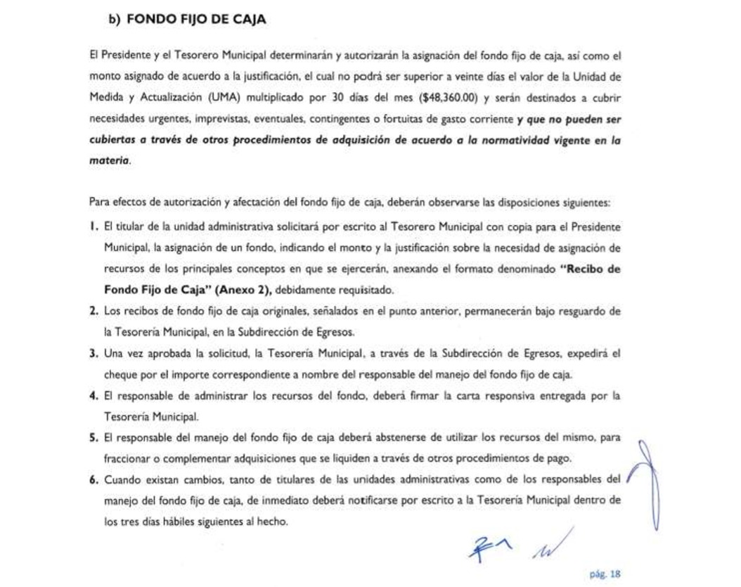

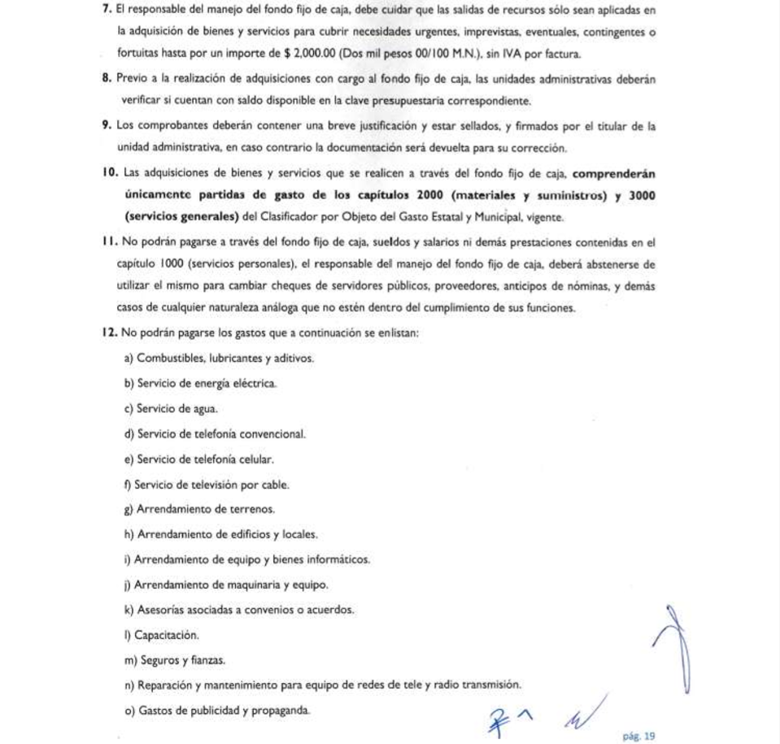

De las imágenes referidas con anterioridad, advertimos que la asignación del fondo fijo de caja deberá ser determinada y autorizada por el Presidente y el Tesorero Municipal, cuyo monto de acuerdo a la justificación, no podrá exceder de 20 días el Valor de la Unidad de Medida (UMA) multiplicado por 30 días al mes, y serán destinados a cubrir necesidades urgentes, imprevistas, eventuales, contingentes o fortuitas del gasto corriente y que no puedan ser cubiertas a través de otros procedimientos de adquisición de acuerdo a la normatividad vigente en la materia.

De igual forma, establece disposiciones para efectos de autorización y afectación de fondo fijo de caja, entre las cuales, se precisa que deberá ser solicitado por el titular de la unidad administrativa por escrito al Tesorero y con copia para el Presidente Municipal, indicando el monto y la justificación sobre la necesidad de asignación de recursos de los principales conceptos en que se ejercerán, anexando el formato “Recibo de Fondo Fijo de Caja, que para mayor referencia se inserta a continuación:

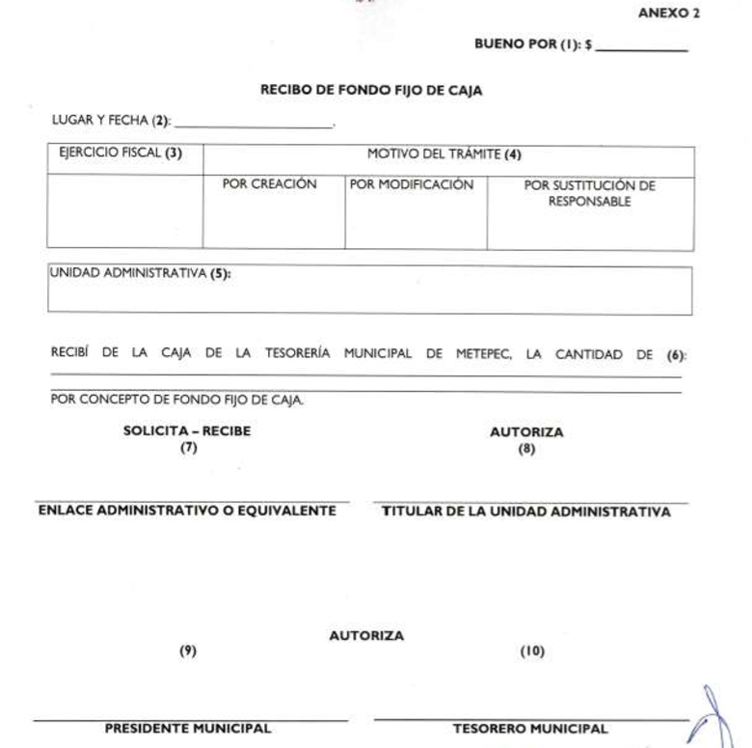
Asimismo, se establece que los comprobantes deberán contener una breve justificación y estar sellados y firmados por el titular de la unidad administrativa.

Por lo antes expuesto, se colige que el Sujeto Obligado genera, administra y posee la información requerida por el particular en el punto petitorio del presente apartado, correspondiente a la entrega del monto neto del fondo fijo que se les asigna cada mes y en que se destina el mismo, por ello, es dable ordenar la entrega del o los documentos en donde conste el monto del fondo dijo de caja asignado a los titulares de la unidades administrativas referidos en la solicitud de información, de ser procedente en versión pública.

De lo anterior, cabe precisar que, en la solicitud de acceso a la información, el particular no especificó el periodo, por lo que es puntual señalar que este Órgano Colegiado toma en consideración el criterio emitido por el Instituto Nacional de Acceso a la Información y Protección de Datos Personales, Criterio 009-13 Periodo de Búsqueda de la Información, que a la letra señala:
“Periodo de búsqueda de la información, cuando no se precisa en la solicitud de información. El artículo 40, fracción II de la Ley Federal de Transparencia y Acceso a la Información Pública Gubernamental, señala que los particulares deberán describir en su solicitud de información, de forma clara y precisa, los documentos requeridos. En ese sentido, en el supuesto de que el particular no haya señalado el periodo sobre el que requiere la información, deberá interpretarse que su requerimiento se refiere al del año inmediato anterior contado a partir de la fecha en que se presentó la solicitud. Lo anterior permite que los sujetos obligados cuenten con mayores elementos para precisar y localizar la información solicitada.”

Por lo que, del análisis realizado y toda vez que el Recurrente no solicitó un tiempo determinado para la información requerida en el punto petitorio de presente apartado, este Órgano Resolutor considera dable la entrega de la información, tomando en cuenta el periodo de la búsqueda de un año anterior a la fecha de solicitud; es decir, del 09 de mayo de 2018 al 09 de mayo de 2019.

Finalmente, no pasa inadvertido para esta Ponencia Resolutora la omisión del Sujeto Obligado de dar trámite a la solicitud de información del Recurrente y, a su vez, de proporcionar la respuesta a su solicitud de acceso a la información pública, lo que, en estricto sentido, podría ser considerado como infracciones a la Ley de Transparencia y Acceso a la Información Pública del Estado de México y Municipios; sin embargo, si bien, la imposición de medidas de apremio al Sujeto Obligado, no es materia del presente medio de impugnación, también lo es que, de conformidad con lo establecido en el artículo 36 fracción X de la Ley de la materia, se ordena dar vista al Titular de la Contraloría Interna y Órgano de Control y Vigilancia de este Instituto, de conformidad con el artículo 190 de la Ley de Transparencia y Acceso a la Información Pública del Estado de México y Municipios, a efecto de que determine lo conducente.

- DE LA VERSIÓN PÚBLICA.
En la elaboración de la versión pública se deberá considera lo dispuesto en los artículos 3 fracciones IX, XX, XXI y XLV, 91 y 132 fracciones II y III de la Ley de Transparencia y Acceso a la Información Pública del Estado de México y Municipios que establecen:

Artículo 3. Para los efectos de la presente Ley se entenderá por:
[…]
IX. Datos personales: La información concerniente a una persona, identificada o identificable según lo dispuesto por la Ley de Protección de Datos Personales del Estado de México;
XX. Información clasificada: Aquella considerada por la presente Ley como reservada o confidencial;
XXI. Información confidencial: Se considera como información confidencial los secretos bancario, fiduciario, industrial, comercial, fiscal, bursátil y postal, cuya titularidad corresponda a particulares, sujetos de derecho internacional o a sujetos obligados cuando no involucren el ejercicio de recursos públicos;
…
XLV. Versión pública: Documento en el que se elimine, suprime o borra la información clasificada como reservada o confidencial para permitir su acceso.
[…]
Artículo 91. El acceso a la información pública será restringido excepcionalmente, cuando ésta sea clasificada como reservada o confidencial.
Artículo 132. La clasificación de la información se llevará a cabo en el momento en que:
I. Se reciba una solicitud de acceso a la información;
II. Se determine mediante resolución de autoridad competente; o
III. Se generen versiones públicas para dar cumplimiento a las obligaciones de transparencia previstas en esta Ley.
[…]

De este modo, en armonía entre los principios constitucionales de máxima publicidad y de protección de datos personales, la Ley permite la elaboración de versiones públicas en las que se suprima aquella información relacionada con la vida privada de los particulares.

Por otro lado, los Lineamientos Generales en Materia de Clasificación y Desclasificación de la Información, así como para la elaboración de Versiones Públicas, emitidos por el Consejo Nacional del Sistema Nacional de Transparencia, Acceso a la Información Pública y Protección de Datos Personales, publicados en el Diario Oficial de la Federación el día quince de abril de dos mil dieciséis, tienen por objeto establecer los criterios con base en los cuales los sujetos obligados clasificarán como reservada o confidencial la información que posean, desclasificarán y generarán, en su caso, versiones públicas de expedientes o documentos que contengan partes o secciones clasificadas.

Entorno a lo que aquí nos interesa, los Lineamientos Quincuagésimo sexto, Quincuagésimo séptimo y Quincuagésimo octavo, establecen lo siguiente:

Quincuagésimo sexto. La versión pública del documento o expediente que contenga partes o secciones reservadas o confidenciales, será elaborada por los sujetos obligados, previo pago de los costos de reproducción, a través de sus áreas y deberá ser aprobada por su Comité de Transparencia

Quincuagésimo séptimo. Se considera, en principio, como información pública y no podrá omitirse de las versiones públicas la siguiente:
I. La relativa a las Obligaciones de Transparencia que contempla el Título V de la Ley General y las demás disposiciones legales aplicables;
II. El nombre de los servidores públicos en los documentos, y sus firmas autógrafas, cuando sean utilizados en el ejercicio de las facultades conferidas para el desempeño del servicio público, y
III. La información que documente decisiones y los actos de autoridad concluidos de los sujetos obligados, así como el ejercicio de las facultades o actividades de los servidores públicos, de manera que se pueda valorar el desempeño de los mismos.

Lo anterior, siempre y cuando no se acredite alguna causal de clasificación, prevista en las leyes o en los tratados internaciones suscritos por el Estado mexicano.

Quincuagésimo octavo. Los sujetos obligados garantizarán que los sistemas o medios empleados para eliminar la información en las versiones públicas no permitan la recuperación o visualización de la misma.

Por lo tanto, la entrega de documentos en su versión pública debe acompañarse necesariamente del Acuerdo del Comité de Transparencia que la sustente el cual debe estar debidamente fundado y motivado, en el que se expongan los fundamentos y razonamientos que llevaron al Sujeto Obligado a testar, suprimir o eliminar datos de dicho soporte documental, ya que no hacerlo, se reitera que lo entregado no tendría un sustento jurídico ni resultaría ser una versión pública, sino más bien una documentación ilegible, incompleta o tachada; ya que el no justificar las causas o motivos por las que no se aprecian determinados datos -ya sea porque se testan o suprimen- deja al solicitante en estado de incertidumbre, al no conocer o comprender porque no aparecen en la documentación respectiva.

Por lo que respecta al Acuerdo del Comité de Transparencia que la sustente la versión pública, de la documentación a entregar, deberá ser notificado mediante el SAIMEX.

En ese tenor y de acuerdo a la interpretación en el orden administrativo que le da la Ley de la materia a este Instituto específicamente, en términos de su artículo 36, fracción I, de la Ley de Transparencia y Acceso a la Información Pública del Estado de México y Municipios, a efecto de salvaguardar el derecho de acceso a la información pública consignado a favor del Recurrente.

Por lo tanto, en mérito de lo expuesto en líneas anteriores, resultan fundados los motivos de inconformidad que arguye el Recurrente en sus medios de impugnación que fueron materia de estudio, por ello con fundamento en la fracción IV del artículo 186, de la Ley de Transparencia y Acceso a la Información Pública del Estado de México y Municipios, se ORDENA al Sujeto Obligado, atienda la solicitud de información 00244/METEPEC/IP/2019 que ha sido materia del presente fallo.

Por lo antes expuesto y fundado es de resolverse y,

SE RESUELVE

PRIMERO. Resultan fundados los motivos de inconformidad hechos valer por el Recurrente, en términos del considerando CUARTO, de la presente resolución.

SEGUNDO. Se ORDENA al Sujeto Obligado, atienda la solicitud de información número 00244/METEPEC/IP/2019 en términos del considerando CUARTO de la presente resolución y haga entrega al Recurrente a través del SAIMEX, en versión pública de ser procedente, de lo siguiente:
- El o los documentos en donde consten el sueldo neto que percibe el Director de Seguridad Pública y Tránsito, actualizado al nueve de mayo de dos mil diecinueve.
- El o los documentos en donde consten el sueldo neto que perciben los Asesores de Confianza adscritos al Sujeto Obligado, actualizado al nueve de mayo de dos mil diecinueve.
- El Título Profesional del Secretario del Ayuntamiento, Contralor Municipal, Director de Obras Públicas, Director de Desarrollo Económico, Turístico y Artesanal, Director del Medio Ambiente y Director de Desarrollo Urbano y Metropolitano.
- El o los documentos en donde conste el grado máximo de estudios de los Regidores, Defensor Municipal de Derechos Humanos y el resto de los Directores referidos en la solicitud de información número 00244/METEPEC/IP/2019.
- El o los documentos en donde conste el grado máximo de estudios de los Asesores de Confianza adscritos al Sujeto Obligado.
- Las Cédulas Profesionales de los servidores públicos referidos en la solicitud de información número 00244/METEPEC/IP/2019.
- El o los documentos en donde conste el Municipio de residencia de la Presidenta Municipal y Regidores.
- El o los documentos en donde conste el Municipio de residencia de los Asesores de confianza, Secretario del Ayuntamiento, Contralora Municipal, Defensor Municipal de Derechos Humanos y Directores Adscritos al Sujeto Obligado.
- El o los documentos en donde conste el monto del fondo fijo de caja mensual asignado a los titulares de las unidades administrativas referidos en la solicitud de información número 00244/METEPEC/IP/2019, del periodo que comprende del nueve de mayo de dos mil dieciocho al nueve de mayo de dos mil diecinueve.
Para el caso de que El Sujeto Obligado no haya generado la información relativa a los incisos b), e), f), h) e i) bastará con que lo haga del conocimiento del Recurrente al momento de dar cumplimiento a la presente resolución.
Para la entrega en versión pública deberá emitir el Acuerdo del Comité de Transparencia en términos de los artículos 49, fracción VIII y 132 fracción II de la Ley de Transparencia y Acceso a la Información Pública del Estado de México y Municipios, en el que funde y motive las razones sobre los datos que se supriman o eliminen y se ponga a disposición del recurrente.

TERCERO. NOTIFÍQUESE la presente resolución al Titular de la Unidad de Transparencia del Sujeto Obligado, para que conforme al artículo 186 último párrafo y 189 segundo párrafo de la Ley de Transparencia y Acceso a la Información Pública del Estado de México y Municipios, dé cumplimiento a lo ordenado dentro del plazo de diez días hábiles, debiendo informar a este Instituto en un plazo de tres días hábiles siguientes sobre el cumplimiento dado a la presente.

CUARTO. NOTIFÍQUESE al Recurrente la presente resolución, y hágase de su conocimiento que en caso de considerar que le causa algún perjuicio, podrá interponer el juicio de amparo, en los términos de las leyes aplicables de acuerdo a lo estipulado en el artículo 196 de la Ley de Transparencia y Acceso a la Información Pública del Estado de México y Municipios.

QUINTO. GÍRESE oficio al Titular de la Contraloría Interna y Órgano de Control y Vigilancia de este Instituto, de conformidad con el artículo 190 de la Ley de Transparencia y Acceso a la Información Pública del Estado de México y Municipios a fin de que determine lo conducente, en términos del Considerando CUARTO de la presente resolución.

ASÍ LO RESUELVE, POR UNANIMIDAD DE VOTOS, EL PLENO DEL INSTITUTO DE TRANSPARENCIA, ACCESO A LA INFORMACIÓN PÚBLICA Y PROTECCIÓN DE DATOS PERSONALES DEL ESTADO DE MÉXICO Y MUNICIPIOS, CONFORMADO POR LOS COMISIONADOS ZULEMA MARTÍNEZ SÁNCHEZ, EVA ABAID YAPUR, JOSÉ GUADALUPE LUNA HERNÁNDEZ (VOTO PARTICULAR), JAVIER MARTÍNEZ CRUZ Y LUIS GUSTAVO PARRA NORIEGA, EN LA TRIGÉSIMA PRIMERA SESIÓN ORDINARIA CELEBRADA EL VEINTIOCHO DE AGOSTO DE DOS MIL DIECINUEVE, ANTE EL SECRETARIO TÉCNICO DEL PLENO, ALEXIS TAPIA RAMÍREZ.-------------------------------------------------------------------------------------------------------------------------------------------------------------------------------------------------------------------------------------------------------------------------------------------------------------------------------------------------------------------------------------------------------------------------------------------------------------------------------------------------------------------------------------------------------------------------------------------------------------------------------------------------------------------------------------------------------------------------------------------------------------------------------------------------------------------------------------------------------------------------------------------------------------------------------------------------------------------------------------------------------------------------------------------------------------------------------------------------------------------------------------------------------------------------------------------------------------------------------------------------------------------------------------------------------------------------------------------------------------------------------------------------------------------------------------------------------------------------------------------------------------------------------------------------------------------------------------------------------------------------------------------------------------------------------------------------------------------------------------------------------------------------------------------------------------------------------------------------------------------------------------------------------------------------------------------------------------------------------------------------------------------------------------------------------------------------------------------------------------------------------------------------------------------------------------------------------------------------------------------------------------------------------
Zulema Martínez Sánchez
Comisionada Presidenta
(Rúbrica)
Eva Abaid Yapur  Comisionada  (Rúbrica) | José Guadalupe Luna Hernández  Comisionado  (Rúbrica)
Javier Martínez Cruz  Comisionado  (Rúbrica) | Luis Gustavo Parra Noriega  Comisionado  (Rúbrica)
Alexis Tapia Ramírez
Secretario Técnico del Pleno
(Rúbrica)

Esta hoja corresponde a la resolución de fecha veintiocho de agosto de dos mil diecinueve, emitida en el recurso de revisión 05185/INFOEM/IP/RR/2019.
ZMS/OSAM/EJDG

Estudio oficioso o a petición de parte que no son incompatibles con el derecho de acceso a la justicia, ya que éste no se coarta por regular causas de improcedencia y sobreseimiento con tales fines, sirviendo de sustento la tesis aislada XVI.1o.A.T.2 K visible en el Semanario Judicial de la Federación bajo el número de registro 2000365 cuyo rubro y texto esgrime IMPROCEDENCIA Y SOBRESEIMIENTO EN EL JUICIO DE AMPARO. LAS CAUSAS PREVISTAS EN LOS ARTÍCULOS 73 Y 74 DE LA LEY DE LA MATERIA, RESPECTIVAMENTE, NO SON INCOMPATIBLES CON EL ARTÍCULO 25.1 DE LA CONVENCIÓN AMERICANA SOBRE DERECHOS HUMANOS. Del examen de compatibilidad de los artículos 73 y 74 de la Ley de Amparo con el artículo 25.1 de la Convención Americana sobre Derechos Humanos no se advierte que el derecho interno desatienda los estándares que pretenden proteger los derechos humanos en dicho tratado, por regular causas de improcedencia y sobreseimiento que impiden abordar el estudio de fondo del asunto en el juicio de amparo, en virtud de que el propósito de condicionar el acceso a los tribunales para evitar un sobrecargo de casos sin mérito, es en sí legítimo, por lo que esa compatibilidad, en cuanto a los requisitos para la admisibilidad de los recursos dependerá, en principio, de los siguientes criterios: no pueden ser irracionales ni de tal naturaleza que despojen al derecho de su esencia, ni discriminatorios y, en el caso, la razonabilidad de esas causas se justifica por la viabilidad de que una eventual sentencia concesoria tenga un ámbito de protección concreto y no entre en conflicto con el orden jurídico, no son de tal naturaleza que despojen al derecho de su esencia ni tampoco son discriminatorias, pues no existe alguna condicionante para su aplicabilidad, en función de cuestiones personales o particulares del quejoso. Por tanto, las indicadas causas de improcedencia y sobreseimiento no son incompatibles con el citado precepto 25.1, pues no impiden decidir sencilla, rápida y efectivamente sobre los derechos fundamentales reclamados como violados dentro del juicio de garantías.
Artículo 1, de la Ley del Trabajo de los Servidores Públicos del Estado de México.

